1.视频分辨率

分辨率是各类显示器屏幕比列，常见有4：3、 16：9、16：10、5：4、 18：9。

视频的宽和高像素值，严格来说不是比列不是视频分辨率,习惯说的分辨率是指 图像的高/宽像素值,严格意义上的分辨率是指 单位长度内的有效像素值。图像的高/宽像素的值和尺寸没有关系，但是单位长度内的邮箱像素值和尺寸有关系

eg:视频的320X180是指它在横向和纵向上的有效像素，窗口小时ppi值较高，看起来清晰；窗口放大时，由于没有那么多有效像素填充窗口，有效像素ppi(每英寸像素)值下降，就模糊了。（放大时有效像素间的距离拉大，而显卡会把这些空隙填满，也就是插值，插值所用的像素是根据上下左右的有效像素“猜”出来的“假像素”，没有原视频信息）

2.视频码率

数据传输时单位时间传送的数据位数一般是kbps即千位bit每秒，就是单位时间的取样率

码率越高，单位时间采样率越高，体积越大；码率越小，体积越小。

场景编码码率

VBR：动态比特率,压缩时根据音频数据即时确定使用什么比特率，例如一首歌的复杂部分用高码率，简单部分用低码率

CBR：常数比特率，从头到尾都是一种位速率，压缩快大多数软件支持，压缩的体积大,不适合存储，合适在带宽首先的信道中传输，因为首先是最高码率

ABR:平均比特率，针对cbr不佳的文件体积比和VBR生成文件大小不定的一种算法，指定文件大小内，以每50帧为一段，低频率和不命该评率使用相对低的流浪，高频率和大动态表现时使用高流量

，

crf 一种根据骗子质量自动分配码率的vbr码率控制方式。一遍编码，如果对码率没要求尽量使用crf模式可用的值从1到51，越小编码质量越好，码率越高

3.帧率

每秒钟视频帧数(fps)

由于人类眼睛的特殊生理结构，看到画面帧率高于24就会任务是连贯的，此项称之为视觉暂留

eg:想起小时候儿童节目动画片的片尾时候，有一个转筒有不同的兔子形态用一束光，一转起来就会看到兔子动起来，这应该就是近代最早动画的原理吧

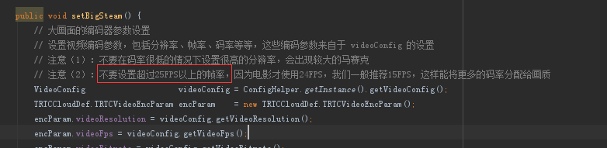

4.gop

两个I帧之间的间隔，数值表示多少秒一个i帧，group of picture画面群的意思，列如IBBPPBB..连续的帧图片组合

一个gop就是一组连续的ipb帧画面,i帧为关键帧一个完整的画面，p帧和b帧是记录相对于i帧的变化,

没有i帧就无法解码,

5.帧率 分辨率  码率之间关系和对画面质量的影响

帧率:---影响画面流畅度，帧率越大，画面越流畅，帧率越小画面有跳动感.

            码率为变量时，帧率越高，图形处理器每秒刷新的画面越多，需要码率越高，体积越大

分辨率---影响图像大小，分辨率越高，图像越不清晰，越高越清晰

清晰度---码率一定的情况下,分辨率月高，越不清晰,越低，图像越不清晰

              分辨率一定的情况下,码率越高，凸显个月清晰，码率越低，图像越不清晰

H264编码，一般码率越大，视频丢弃冗余信息就越少，视频质量就越高

但是码率达到一定程度，视频质量人类无法识别   ，因此并不是码率越高画面就越好

H264不同分辨率下的码率阀值

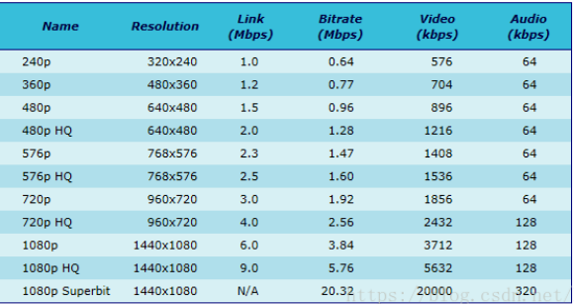

6.网络的重要概念

6.1rps ，软件实现接受的报文在cpu之间的平均分配，利用报文的哈希值找到匹配的cpu

将报文送至该cpu对应的backlog队列中进行下一步处理

中有enableRps=true

rfs,当用户态处理报文的cpu和内核处理报文终端的cpu不同的时候，会导致cpu的缓存不命中，影响性能

通过只怕处理报文的应用程序所在的cpu来再内核态处理报文

依靠设备流标记录上次在内核态处理该流中报文的cpu

另一个是全局的socket流表

t

6.2arq

停止等待协议

自动重传

发送者通过接受者的反馈得知有报文在传输过程中有丢失就重传该报文

当接收端接受到数据，在返回ack确认信号时，发送端没有接收到该信号，不可能无限制的等待这个ack

解决办法发送端开一个定时器，超时就重新发送数据帧(接了序号唯一表示)，接收端接受到数据帧(同样的序号帧就丢弃)，再发一个ack

发送端只要接受到返回的ack，就发送下一帧，否则就超时重发

缺点：通信信道的利用率不高，信道被数据流沾满,影响传输速率

连续arq和选择性重传arq

发送端在发送一帧后，不停下来等待ack，而是开始继续发送若干帧. 接受到了确认ack后，就继续发送帧，减少了等待时间，提高信道利用率

缺点：接收端对ack进行编号,来确认是哪一帧只要第n帧出错，那么n帧后面的所有帧都要重传

ack等待是300ms,自动重传arq

6.3fec  前向纠错

发送方将要发送的数据加上一定的冗余纠错码一起发送，接收方则根据纠错码对接收到的数据惊醒差错jiance，如发现差错，由接收方进行纠错

差错有两种，一个是错误如某些比特数据发生畸变；丢失的原因如某些数据包没有收到、

传输差错反映到通讯高层只是数据丢失，在传输层或者应用层的fec可以通过丢失校正码和已知报数来处理丢失情况

纯的fec技术不必 重传数据，但是编解码增加了计算的开销和复杂性，用处理能力和带宽来换取可靠性和较小的回复延迟，

在丢包较高的情况下，性能明显下降，整体性能取决月丢失最严重的接受者，

目前fec编码算法有parity,Reed-Solomo,Hamming,LDPC,xor 不是我这个阶段研究的,最新的webrtc版本实现了flexfec

 6.4流量控制

接收方控制发送方的数据流，当接收方收到一帧数据，从缓存中取出提交上层,然后发送一个确认消息给发送方确认，发送方就可以再次放松一帧数据

TCP 利用滑动窗口实现流量控制,流量控制是为了控制发送方发送速率，保证接收方来得及接收

接收方发送的确认报文中的窗口字段可以用来控制发送方窗口大小，从而影响发送方的发送速率。将窗口字段设置为 0，则发送方不能发送数据

TCP 中采用滑动窗口来进行传输控制，滑动窗口的大小意味着接收方还有多大的缓冲区可以用于接收数据。发送方可以通过滑动窗口的大小来确定应该发送多少字节的数据。当滑动窗口为 0 时，发送方一般不能再发送数据报，但有两种情况除外，一种情况是可以发送紧急数据，例如，允许用户终止在远端机上的运行进程。另一种情况是发送方可以发送一个 1 字节的数据报来通知接收方重新声明它希望接收的下一字节及发送方

的滑动窗口大小。

基于拥塞控制和qos策略的推流模块

发多了  网络拥塞延迟，发少了  不清晰

会设计一个自动适应本地网络变化的拥塞控制算法  quic的bbr  webrtc的rudp

udp协议反馈的丢包和网络延迟rtt来计算当前网络的变化 和最大瞬时吞吐量

根据这几个值调整上层的编码器的码率  是分辨率

6.其它的一些网络概念

 分组交换 : 当一台主机有消息发送另一台主机时，消息首先被分割成若干小块，每个数据块签名添加一些控制信息，这些信息组成首部

 首部和数据共同构成一个分组，发送方将这个分组一次交给与之相连的分组交换机，分组交换机将受到的分组放入缓存，根据分组中首部的控制信息一次转发每个分组，将分组传递给下一个分组交换机,一步一步向下传递，到达目的地，当组成一个消息的所有分组到达目的地后，再被组成原来的消息

不需要建立连接，电路交换需要建立并且这个链接独占，两个电话之间的交换机要为这个链接分配并保留资源不会再分配给他人,断开连接交换机才会回收这个链接资源.

直播和视频通话的区别

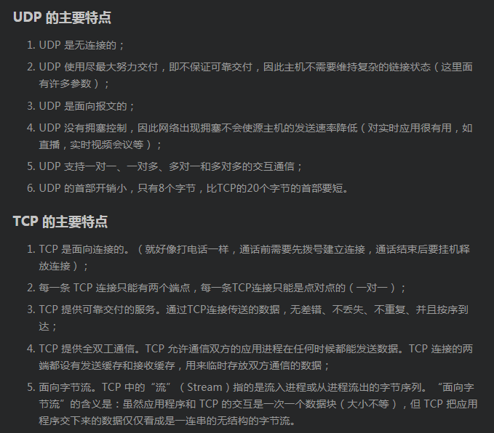

速率

eg：40G的网速,40\*1024\*1024\*1024 bit/s  1g=1024M 1M=1024kb 1kb=1024b

带宽：在单位时间内网络中的某信道所能通过的“最高数据率”，单位是bit/s

吞吐量: 在单位时间内通过某个网络（或信道、接口）的实际的数据量。吞吐量受网络带宽和网络的额定速率的限制。

时延: 指数据（一个报文或者分组、甚至比特）从网络（或链路）的一段传送到令一端所需的时间。

网络的总时延=发送时延+传播时延+处理时延+排队时延

发送时延：也叫传输时延。指的是从发送数据帧的第一个比特算起，到该帧的最后一个比特发送完毕所需要的时间。既主机或者路由器发送数据帧所需要的时间。发生在机器内部的发送器中，一般是网络适配器

发送时延=数据帧长度(bit)/发送速率(bit/s)

传播时延：指电磁波在信道中传播一定距离需要花费的时间

传播时延=信道长度(m)/电磁波在信道上的传播速率(m/s)

处理时延：主机或者路由器在收到一个分组时要花费一定的时间进行处理，例如分析首部、从分许中提取数据部分、进行差错检验或者查找适当的路由。

排队时延：分组进入路由器后要在输入排队队列中等待处理，在路由器确定转发接口后，要在输出队列中排队等待转发，产生排队时延。

RTT:发送端和接受端双向交换一次所需的时间

7.JitterBuffer

目的解决乱序延迟

播放端会有一个自动动态伸缩的JitterBuffer 来缓冲网络上来的媒体数据，因为TCP/IP 网络是一个不可靠的传输网络

音视频数据经IP网络传输时会产生延迟  丢包  抖动  和乱序，可以通过缓冲延迟播放来解决抖动乱序的问题

jiettbuffer数据缓冲时间太长 ，会造成没有必要的延迟，太短 引起音视频卡顿和抖动

可以实现快播和慢播  数据时间长度小于 抖动时间  慢播，注意抖动缓冲区数据时间和抖动时间齐平防止卡顿，快播数据缓冲时间大于抖动时间，无论是快播还是慢播都要注意缓冲时间接近抖动时间

8.andriod的ModiaCodec编解码原理

<https://blog.csdn.net/a910626/article/details/81455959>

9.疑难杂症

回音消除

将扬声器播放的声音波形和麦克风录制的波形进行抵消,web提供开源的回声消除模块 在移动端表现不佳

算法主要是逼近函数

跨过零延迟实时传输,大规模实时分发,超高清实时